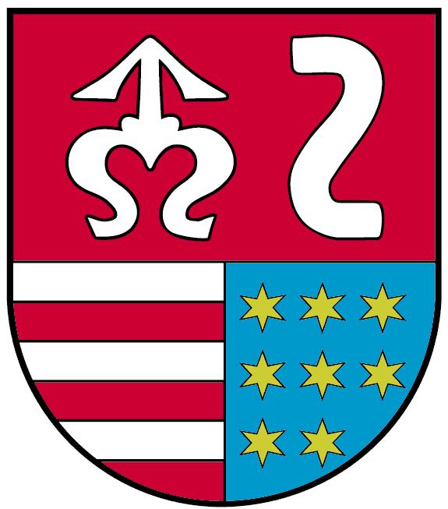
FORMULARZ ZGŁOSZENIA UDZIAŁU
W KONKURSIE
Historia i współczesność Powiatu Szydłowieckiego

Imię i nazwisko uczestnika: ………………………………………………………………….................................................................................
Data urodzenia: ……………………………………………………………………………………………………………………..
Gmina: …………………………………………………………………………………………………………………………………..
Adres zamieszkania: ……………………………………………………………………………………………………………….
……………………………………………………………………………………………………………………………………………….
Telefon:…………………………………………………………………………………………………………………………………..
Tytuł pracy: …………………………………………………………………………………………………………………………….

Oświadczam, że zapoznałem się z regulaminem Konkursu pt. „Historia i współczesność Powiatu Szydłowieckiego” i akceptuję jego postanowienia. Jednocześnie wyrażam zgodę na przetwarzanie moich danych osobowych w celach konkursowych, zgodnie z wymogami Ustawy o ochronie danych osobowych z dn. 29 sierpnia 1997 r. (Dz. U. z 2002r., nr 101,poz. 926 z późn. zmianami) przez Starostwo Powiatowe w Szydłowcu.

……………………………………………… ………….………………………………………………….. Miejscowość i data Imię i nazwisko osoby pełnoletniej lub
prawnego opiekuna

